RENCANA PELAKSANAAN PEMBELAJARAN
(RPP)

Satuan Pendidikan : SD Negeri Surokarsan 2
Kelas/ Semester : IV / I
Tema : 1. Indahnya Kebersamaan
Subtema : 3. Bersyukur atas Keberagaman
Pembelajaran : 2
Fokus Pembelajaran : SBdP, IPA, Bahasa Indonesia dan
Matematika
Alokasi Waktu : 4 x 30 menit

- Kompetensi Inti
1. Menerima, menjalankan dan menghargai ajaran agama yang dianutnya.
2. Menunjukkan perilaku jujur, disiplin, tanggung jawab, santun, peduli, dan percaya diri dalam berinteraksi dengan keluarga, teman, guru, dan tetangganya serta cinta tanah air.
3. Memahami pengetahuan faktual dengan cara mengamati, dan mencoba menanya berdasarkan rasa ingin tahu tentang dirinya, makhluk ciptaan Tuhan dan kegiatannya, dan benda-benda yang dijumpainya di rumah, di sekolah dan tempat bermain.
4. Menyajikan pengetahuan faktual dalam bahasa yang jelas,sestematis dan logis, dalam karya yang estetis, dalam gerakan yang mencerminkan anak sehat dan dalam tindakan yang mencerminkan perilaku anak beriman dan berakhlak mulia.

- Kompetensi Dasar dan Indikator
Bahasa Indonesia
3.1. Menggali informasi dari teks laporan hasil pengamatan tentang gaya, gerak, energi panas, bunyi, dan cahaya dengan bantuan guru dan teman dalam bahasa Indonesia lisan dan tulis dengan memilih dan memilah kosakata baku
4.1. Mengamati, mengolah, dan menyajikan teks laporan hasil pengamatan tentang gaya, gerak, energi panas, bunyi, dan cahaya dalam bahasa Indonesia lisan dan tulis dengan memilih dan memilah kosakata baku
Indikator
4.1.1 Menceritakan pengalaman tentang percobaan tinggi rendahnya bunyi dalam bentuk tulisan

IPA
3.5 Memahami sifat-sifat bunyi melalui pengamatan dan keterkaitannya dengan indera pendengaran.
4.4 Menyajikan hasil percobaan atau observasi tentang bunyi.
Indikator
3.5.1 Membedakan bunyi tinggi dan bunyi rendah dalam bentuk percobaan membunyikan botol-botol kaca.
Matematika
3.2 Menerapkan penaksiran dalam melakukan penjumlahan, perkalian, pengurangan dan pembagian untuk memperkirakan hasil perhitungan.
4.1 Mengemukakan kembali dengan kalimat sendiri, menyatakan kalimat matematika dan memecahkan masalah dengan efektif permasalahan yang berkaitan dengan KPK dan FPB, satuan kuantitas, desimal dan persen terkait dengan aktivitas sehari-hari di rumah, sekolah, atau tempat bermain serta memeriksa kebenarannya.
Indikator
4.1.1 Melakukan penaksiran terhadap banyak benda yang disajikan dalam gambar dan menemukan hasilnya.
SBdP
3.2 Membedakan panjang-pendek bunyi, dan tinggi-rendah nada dengan gerak tangan.
4.5 Menyanyikan lagu dengan gerak tangan dan badan sesuai dengan tinggi-rendah nada.
Indikator
4.5.1 Menyanyikan lagu “Yamko Rambe Yamko” dengan gerakan tangan yang menunjukkan panjang-pendek dan tinggi-rendah nada/bunyi.

- Tujuan Pembelajaran
- Dengan menggunakan gerakan tangan, siswa mampu menunjukkan kemampuannya menyanyikan lagu “Yamko Rambe Yamko” dengan panjang pendek dan tinggi rendah bunyi/nada yang benar.
- Siswa mampu membedakan bunyi tinggi dan bunyi rendah dengan benar.
- Dengan menjawab pertanyaan, siswa mampu menceritakan pengalaman tentang membeli makanan tradisional dalam bentuk tulisan dengan menggunakan kosakata baku dengan benar.
- Dengan mengamati gambar, siswa mampu menemukan jawaban dari soal penaksiran terhadap banyak benda dengan benar.

- Materi Pembelajaran
- Bahasa Indonesia : cerita pengalaman membeli makanan tradisional
- IPA : Bunyi
- Matematika : Penaksiran
- SBdP : Menyanyikan lagu Yamko Rambe Yamko

- Pendekatan dan Metode Pembelajaran
- Pendekatan : Scientific (mengamati, menanya, mencoba, menalar dan mengomunikasikan)
- Metode : Tanya jawab, menyanyi, penugasan, dan ceramah

- Langkah-langkah Kegiatan Pembelajaran
Kegiatan awal  - Guru mengucapkan salam.  - Guru dan siswa berdoa dengan dipimpin oleh ketua kelas.  - Guru menanyakan kabar siswa.  - Guru melakukan presensi siswa.  - Guru memberi motivasi kepada siswa agar semangat dalam mengikuti pembelajaran yang akan dilaksanakan.  - Guru melakukan apersepsi sebagai awal komunikasi sebelum melaksanakan pembelajaran inti seperti menayakan:  Anak-anak coba sebutkan lagu daerah yang kalian ketahui?  - Siswa mendengarkan penjelasan dari guru tentang kegiatan yang akan dilakukan hari ini dan apa tujuan yang akan dicapai dari kegiatan tersebut dengan bahasa yang sederhana dan dapat dipahami. | 15 Menit
Kegiatan inti  - Siswa mendengarkan lagu yamko rambe yamko (Mengamati)  - Siswa bersama-sama menyanyikan lagu Yamko Rambe Yamko yang berasal dari Papua yang dilengkapi dengan tangga nada yang terdapat pada buku siswa (Mencoba)  - Guru mengingatkan siswa untuk memperhatikan not angka lagu tersebut, sehingga siswa dapat membedakan tinggi rendahnya nada yang dilambangkan dengan not angka, serta panjang pendeknya nada yang dilambangkan dengan titik  - Selesai bernyanyi bersama, guru meminta siswa kembali menyanyikan hanya baris kedua dan ketiga agar siswa dapat membedakan antara nada rendah dibaris kedua dan nada tinggi dibaris ke tiga(Menalar)  - Guru meminta siswa memperhatikan nada tinggi rendahnya dan sebaliknya dengan memberi aba-aba atau tanda menggunakan gerakan tangan (mengamati)  - Siswa mengikuti gerakan tangan guru sambil menyanyikan lagu tersebut (Mencoba dan Menalar)  - Guru membimbing siswa menyanyikan lagu Yamko Rambe Yamko  - Siswa bermain tebak jumlah krikil dalam botol sesuai  - Guru mengenalkan istilah penaksiran. Guru menyiapkan botol yang berisi 5 kerikil dan botol yang berisi 50 kerikil lalu meminta salah satu siswa menutup mata dan satusiswa membunyikan botol tersebut lalu siswayang yang menutup mata menebak jumlah kerikil dalam kedua botol tersebut  - Guru menulis jawaban beberapa siswa di papan tulis  - Guru dan siswa memeriksa kebenaran jumlah krikil dalam kedua botol  - Siswa mengerjakan soal penaksiran (Mencoba)  - Siswa menyampaikan hasil pekerjaan kepada teman disampingnya atau belakangnya (Mengkomunikasikan)  - Siswa mengamati gambar gethuk khas Indonesia dan menaksir banyak jumlahnya (Mengamati dan Menalar)  - Guru menulis jawaban beberaapa siswa di papan tulis, kemudian memeriksa banyaknya gethuk yang terdapat pada gambar.  - Siswa di berikan soal evaluasi | 90 menit
Kegiatan akhir  - Siswa melakukan refleksi tentang proses pembelajaran.  - Guru memberikan kesempatan kepada siswa untuk menanyakan hal-hal yang sekiranya belum dipahami.  - Siswa bersama-sama dengan guru menyimpulkan pembelajaran kali ini.  - Guru mengevaluasi pembelajaran dan menyampaikan pesan moral.  - Guru meminta ketua kelas memimpin doa.  - Guru mengucapkan salam. | 15  menit

- Media, Alat dan Sumber belajar
- Alat dan Media:
- Lagu Yamko Rambe Yamko
- Gambar : makanan khas Indonesia
- Buku guru dan siswa
- Dua buah botol berisi krikil dengan jumlah berbeda
- Sumber belajar:
Kementrian Pendidikan dan Kebudayaan. 2013. Indahnya Kebersamaan Tema 1 buku tematik terpadu kurikulum 2013. Jakarta : Kementerian Pendidikan dan Kebudayaan Republik Indonesia.

- PENILAIAN
- Jenis Penilaian
- Penilaian Pengetahuan : Tes Tertulis
- Penilaian Keterampilan : Mengolah informasi dan berkomunikasi
- Penilaian Proses
SBdP
Daftar periksa kegiatan menyanyi
No | Kriteria Pengukuran | Ya | Tidak
1 | Siswa mampu menyanyikan lagu “Yamko Rambe Yamko” dengan gerakan tangan yang menunjukkan panjang pendek bunyi.
2 | Siswa mampu menyanyikan lagu “Yamko Rambe Yamko” dengan gerakan tangan yang menunjukkan tinggi rendah bunyi.

Panduan Konvers Nilai:
Konversi Nilai  (skala 0-100) | Predikat | Klasifikasi
81-100 | A | SB (Sangat Baik)
66-80 | B | B (Baik)
51-65 | C | C (Cukup)
0-50 | D | K (Kurang)

Instrumen Penilaian
No | Nama Siswa | Nilai  (skala 0-100) | Predikat | Keterangan
1.
2.
3.
dst

IPA
Daftar periksa membedakan bunyi tinggi dan bunyi rendah.
No | Kriteria Pengukuran | Ya | Tidak
1 | Siswa mampu membedakan bunyi tinggi dan bunyi rendah ketika membunyikan botol-botol kaca.
2 | Siswa mampu membedakan bunyi tinggi dan bunyi rendah dalam bentuk tulisan.

Bahasa Indonesia
Daftar periksa menceritakan pengalaman.
No | Kriteria Pengukuran | Ya | Tidak
1 | Siswa mampu menceritakan pengalaman tentang percobaan tinggi rendahnya bunyi dengan menggunakan kosakata baku.
2 | Siswa mampu menceritakan pengalamannya tersebut berdasarkan pertanyaan-pertanyaan penuntun.

Panduan Konvers Nilai:
Konversi Nilai  (skala 0-100) | Predikat | Klasifikasi
81-100 | A | SB (Sangat Baik)
66-80 | B | B (Baik)
51-65 | C | C (Cukup)
0-50 | D | K (Kurang)

Penilaian Sikap
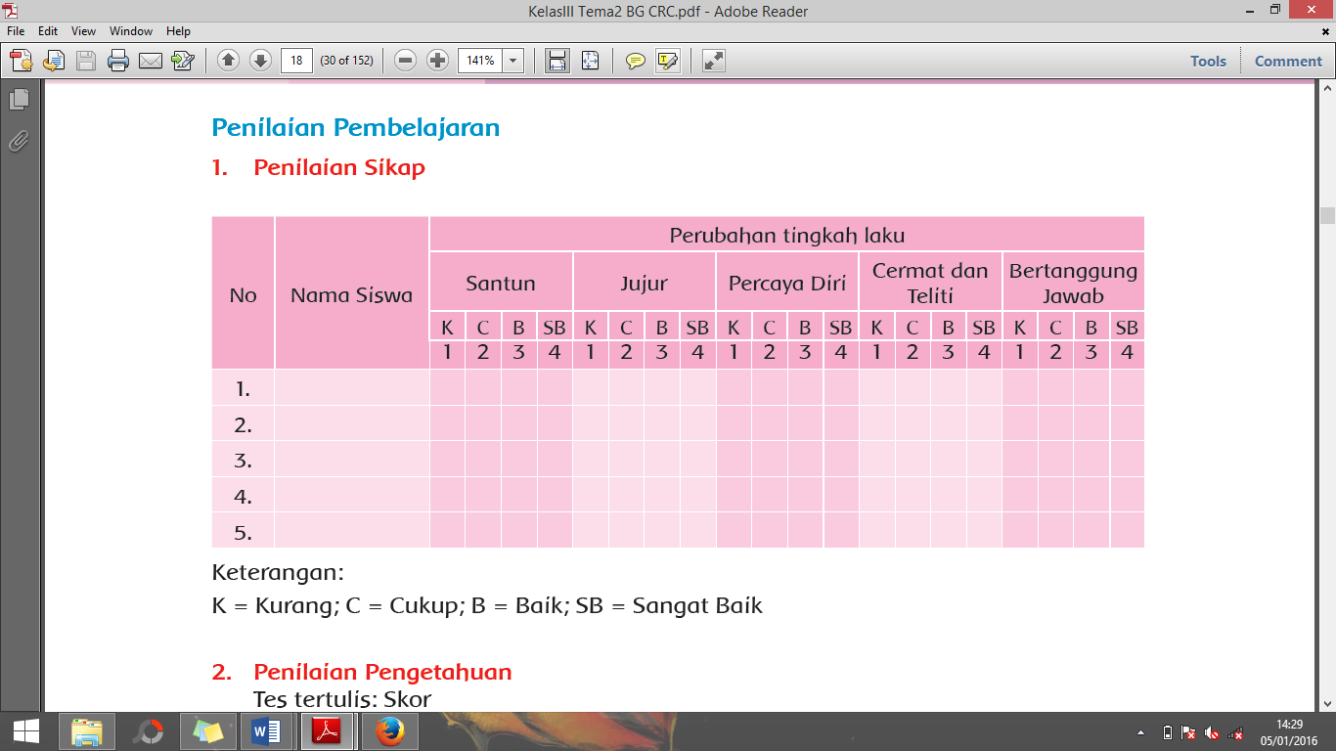
- Penilaian Keterampilan
1. Menyanyikan lagu Yamko Rambe Yamko
Instrumen penilaian:
No | Nama | Kelancaran  Berbicara |  |  |  | Volume Suara |  |  |  | Pandangan Mata |  |  |  | Lafal dan Intonasi
No | Nama | 1 | 2 | 3 | 4 | 1 | 2 | 3 | 4 | 1 | 2 | 3 | 4 | 1 | 2 | 3 | 4
1. | Arum
2. | Aryan
3. | Dst
Rubik :
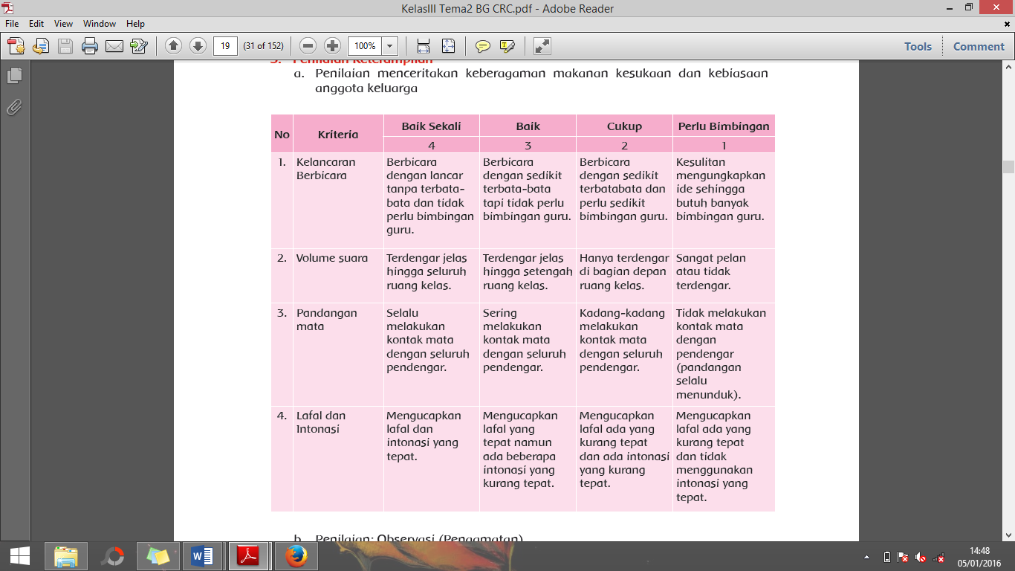

Instrumen Penilaian
No | Nama Siswa | Nilai  (skala 0-100) | Predikat | Keterangan
1.
2.
3.
4.
Dst.

Instrumen Penilaian
No | Nama | Perkembangan Keterampilan
No | Nama | Kerapian |  |  |  | Bentuk
No | Nama | SB | B | C | K | SB | B | C | K
1.
2.
3.
4.
5.
6.
7.
dst

Yogyakarta, 15 Agustus 2016
Mengetahui
Guru Kelas IV Praktikan

Tri Wahyuni, S.Pd. SD Arum Wahidatun
NIP 197208101996062001 NIM 13108241108

Lampiran 1. Ringkasan Materi
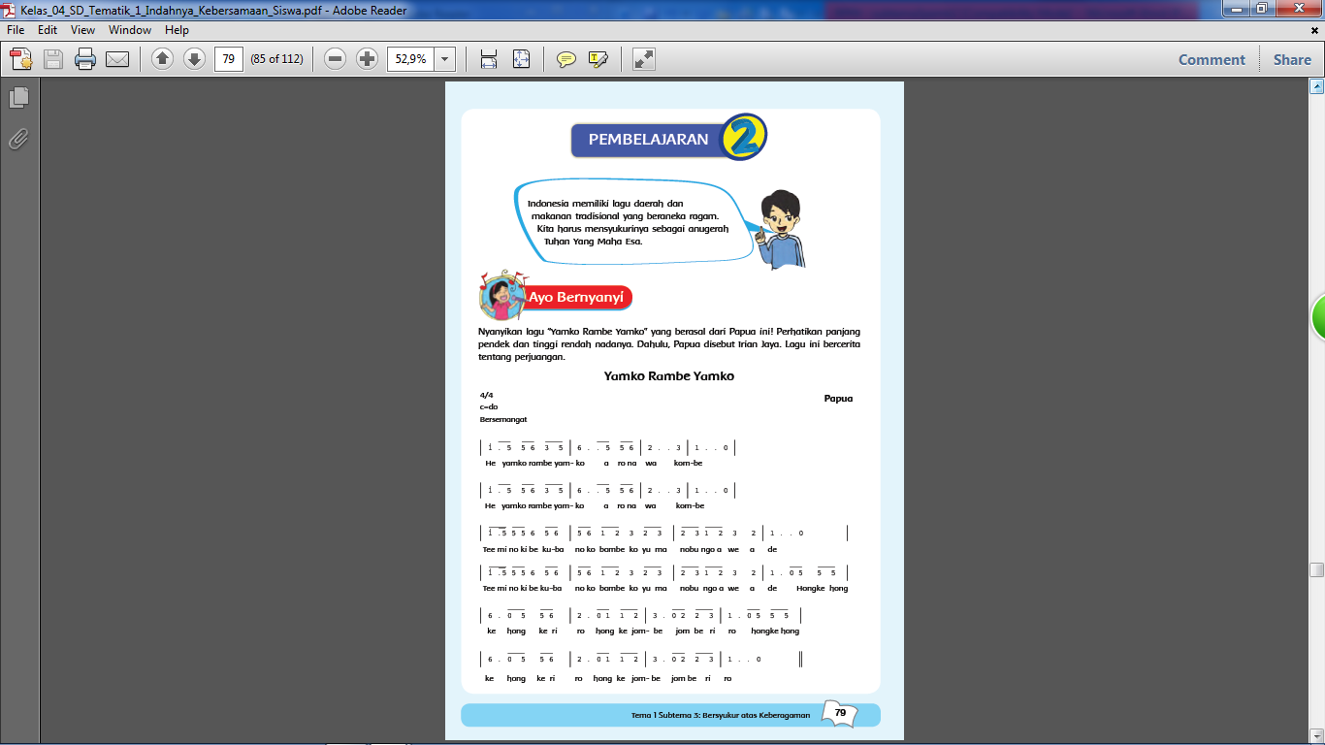

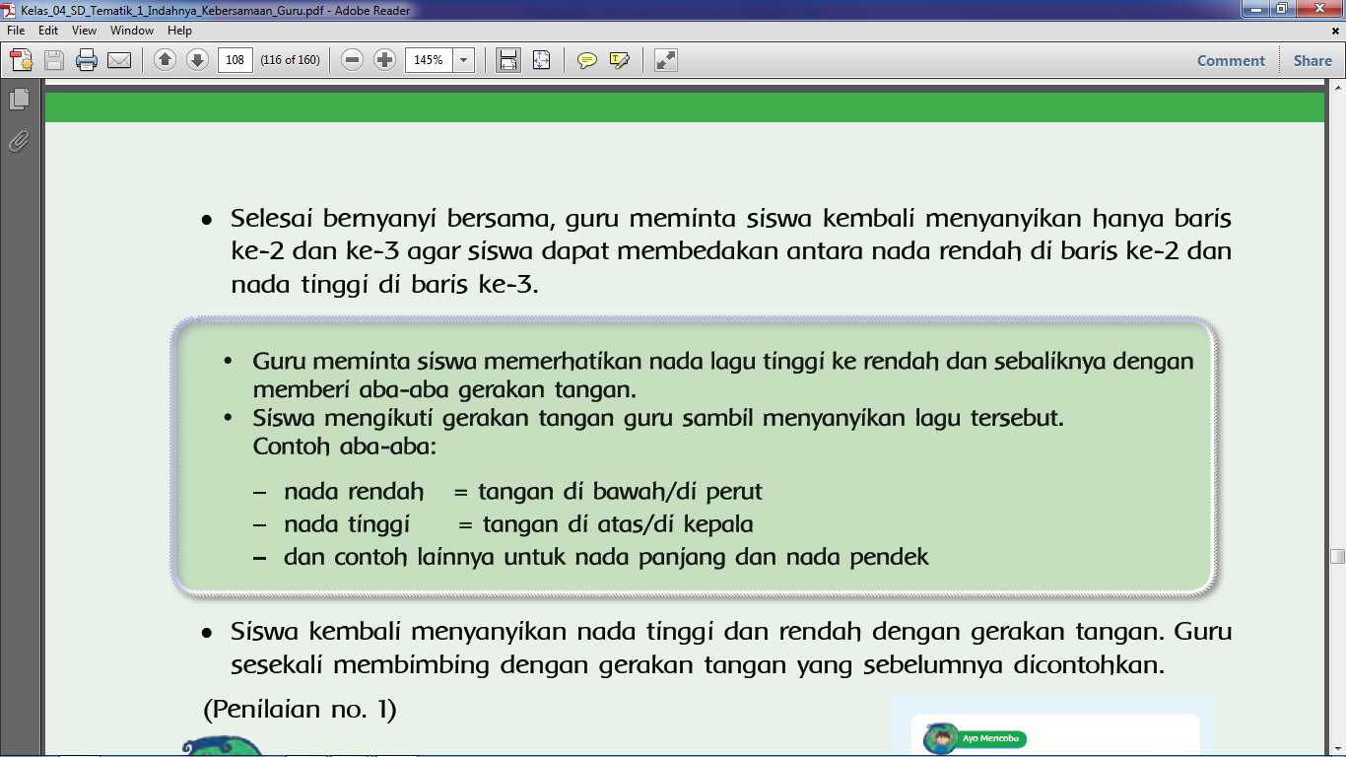

Penaksiran:
Penaksiran adalah perkiraan yang dilakukan untuk hasil dari sebuah operasi hitung. Untuk melakukan penaksiran, kita harus menggunakan aturan-aturan pembulatan sehingga hasilnya bisa mendekati hasil operasi hitung yang sebenarnya. Untuk memahami konsep penaksiran dalam matematika, perhatikan contoh soal berikut ini:

Taksiran atas dilakukan dengan cara bilangan-bilangan dibulatkan ke atas.
Contoh:
Tentukan hasil dari 12 + 97 !
Jawab:
Karena menggunakan taksiran atas, maka:
12 dibulatkan menjadi 20
97 dibulatkan menjadi 100
Sehingga, taksiran 12 + 97 = 20 + 100 = 120.
Taksiran bawah dilakukan dengan cara bilangan-bilangan dibulatkan ke bawah.
Contoh:
Tentukan hasil dari 29 x 53 !
Jawab:
Karena menggunakan taksiran bawah, maka:
29 dibulatkan menjadi 20
53 dibulatkan menjadi 50
Sehingga, taksiran 29 + 53 = 20 + 50 = 70
Taksiran terbaik dilakukan dengan cara bilangan-bilangan dibulatkan berdasar aturan pembulatan.
Contoh:
Tentukan hasil dari 31 + 76 !
Jawab:
Karena menggunakan taksiran terbaik, maka:
31 dibulatkan menjadi 30
76 dibulatkan menjadi 80
Sehingga, taksiran 31 + 76 = 30 + 80 = 110

Lampiran 2. Soal LKS
Kerjakan dengan cermat dan teliti!!!

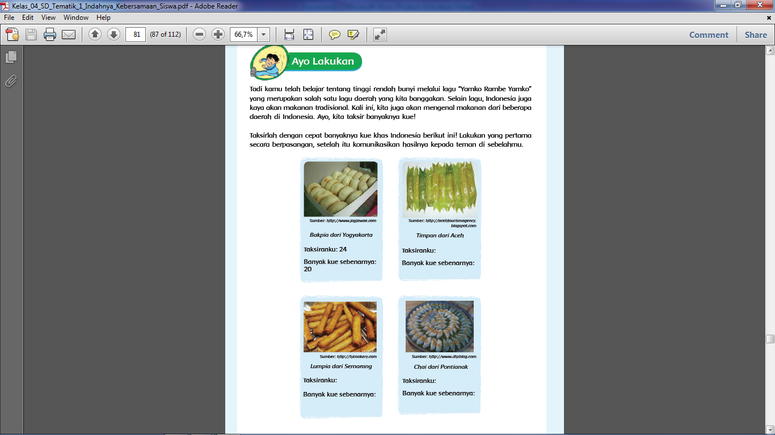

Lampiran 4. Kunci Jawaban soal evaluasi

Soal Evaluasi
Kerjakan dengan sungguh-sungguh!!!
- Taksiranku 25
Banyak kue sebenarnya 30
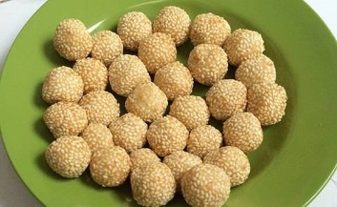
- Tentukan taksiran terbaik dari hasil 52 + 76 !
Jawab:
Karena menggunakan taksiran terbaik, maka:
52 dibulatkan menjadi 50
76 dibulatkan menjadi 80
Sehingga, taksiran 52 + 76 = 50 +80 =130

- Tentukan taksiran ke atas dari hasil 64 + 87 !
Jawab:
Karena menggunakan taksiran ke atas, maka:
64 dibulatkan menjadi 70
87 dibulatkan menjadi 90
Sehingga, taksiran 64 + 87 = 70 +90 =160

- Tentukan taksiran ke bawah dari hasil 73 + 86 !
Jawab:
Karena menggunakan taksiran ke bawah, maka:
73 dibulatkan menjadi 70
86 dibulatkan menjadi 80
Sehingga, taksiran 73 + 86 = 70 + 80 = 150

- Dari manakah lagu Yamko Rambe Yamko berasal?
Lagu Yamko Rambe Yamko berasal dari Papua

